

ΕΘΝΙΚΟ ΜΕΤΣΟΒΙΟ ΠΟΛΥΤΕΧΝΕΙΟ

ΣΧΟΛΗ ΗΛΕΚΤΡΟΛΟΓΩΝ ΜΗΧΑΝΙΚΩΝ ΚΑΙ ΜΗΧΑΝΙΚΩΝ ΥΠΟΛΟΓΙΣΤΩΝ

ΟΝΟΜΑΤΕΠΩΝΥΜΟ: ΓΚΟΥΜΕ ΛΑΟΥΡΕΝΤΙΑΝ
ΑΜ: 031 18 014
ΕΞΑΜΗΝΟ: 7ο
ΟΜΑΔΑ: 4
MAC ADDRESS: B4-69-21-1B-6C-FF
IPv4: Άσκ.1 και Άσκ.4 : 10.3.20.12, Άσκ2 και Άσκ3 : 10.3.20.36
ΌΝΟΜΑ ΥΠΟΛΟΓΙΣΤΉ: LAPTOP-B2DVAJKK
ΛΕΙΤΟΥΡΓΙΚΟ ΣΥΣΤΗΜΑ: WINDOWS 10

ΔΙΚΤΥΑ ΥΠΟΛΟΓΙΣΤΩΝ



ΕΡΓΑΣΤΗΡΙΑΚΗ ΑΣΚΗΣΗ 3: ΕΠΙΚΟΙΝΩΝΙΑ ΣΤΟ ΤΟΠΙΚΟ ΔΙΚΤΥΟ (ΠΛΑΙΣΙΟ ETHERNET ΚΑΙ ΠΡΩΤΟΚΟΛΛΟ ARP)

Άσκηση 1: Ο πίνακας ARP

1.1) Πληκτρολογώντας “arp/?” στο terminal, βλέπουμε πως η εντολή για να δούμε τα περιεχόμενα του πίνακα ARP είναι η “arp -a”.

1.2) Με την εντολή “arp -d *” καθαρίζουμε την ARP cache κάθε host του υπολογιστή μας.

1.3) Με την εντολή “ipconfig/all” βρίσκουμε “Default Gateway: 10.3.20.1” και για τους εξυπηρετητές DNS: “DNS Servers: 62.217.126.164 / 194.177.210.210 (primary και secondary)”.

1.4) Το περιεχόμενο του πίνακα ARP φαίνεται παρακάτω:

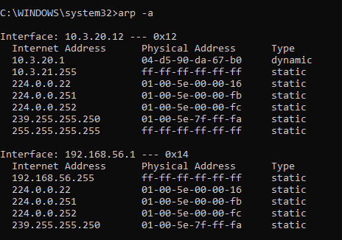

1.5) Παρατηρούμε πως εμφανίζεται η διεύθυνση της προκαθορισμένης πύλης (10.3.20.1) αλλά όχι των εξυπηρετητών DNS. Ωστόσο, παρατηρούμε τη διεύθυνση 192.168.56.1 η οποία είναι η IPv4 διεύθυνση του Ethernet adapter VirtualBox Host-Only Network.

1.6) Προκειμένου να διαγράψουμε την ARP cache απαιτούνται δικαιώματα διαχειριστή. Αφού τα αποκτήσουμε, εκτελούμε την εντολή διαγραφής “arp -d *” και τα περιεχόμενα του πίνακα μετά από αυτήν είναι:

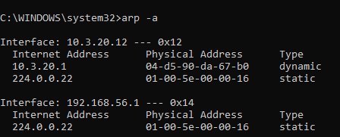

Δοκιμάζοντας όλες τις διευθύνσεις του πίνακα ARP (εκτός της προκαθορισμένης πύλης), δε λαμβάνουμε απάντηση από πουθενά (και αυτό διότι δεν υπάρχει επικοινωνία σε τοπικό δίκτυο), καθώς όλα τα αιτήματα κάνουν time out. Κατόπιν υποδείξεως του υπεύθυνου του εργαστηρίου, κάνουμε ping στη διεύθυνση του default gateway, όπου και παίρνουμε απάντηση.

1.7) Παρατηρούμε πως ο πίνακας ARP έγινε ίδιος όπως πριν τη διαγραφή.

1.8) Έχει καταχωρηθεί η διεύθυνση της προκαθορισμένης πύλης και αυτό, διότι ο σέρβερ της σελίδας του εργαστηρίου ανήκει σε διαφορετικό υποδίκτυο από το δικό μας, επομένως όταν συνδεόμαστε στη σελίδα του εργαστηρίου, στέλνουμε το μήνυμα πρώτα στον router μας (ο οποίος λειτουργεί ως default gateway), ο οποίος και αναλαμβάνει να κάνει τη δρομολόγηση στο υπόλοιπο δίκτυο.

1.9) Όχι δεν έχει καταχωρηθεί, καθώς επικοινωνούμε με τον δρομολογητή μας, αφού η σελίδα του εργαστηρίου είναι σε σέρβερ διαφορετικό του υποδικτύου μας.

Άσκηση 2: Το πλαίσιο Ethernet

2.1) Το Wireshark καταγράφει τα πεδία Destination MAC address, Source MAC address και Type.

2.2) Το προοίμιο δεν έχει καταγραφεί, και αυτό διότι δε θεωρείται μέρος του frame.

2.3) To CRC (Cyclic Redundancy Check) είναι ο αλγόριθμος που παράγει το FCS (Frame Check Sequence). Το Wireshark καταγράφει πακέτα τα οποία κάνει capture η packet capture library του λειτουργικού συστήματός μας (Npcap για τα Windows). Η βιβλιοθήκη αυτή καταγράφει πακέτα, τα οποία το raw packet capture mechanism του ΛΣ μας επιτρέπει. Δεδομένου ότι τα περισσότερα ΛΣ δεν υποστηρίζουν καταγραφή του FCS ενός frame στο Ethernet, δε βλέπουμε το πεδίο FCS. Η δυνατότητα αυτή μπορεί ενδεχομένως να επιτευχθεί κάνοντας ειδικά configurations στις βιβλιοθήκες.

2.4) Για πακέτα IPv4, το πεδίο Type έχει τιμή 0x0800.

2.5) Για πακέτα ARP, το πεδίο Type έχει τιμή 0x0806.

2.6) Για πακέτα IPv6, το πεδίο Type έχει τιμή 0x86dd.

2.7) Η διεύθυνση MAC πηγής του πλαισίου είναι b4:69:21:1b:6c:ff.

2.8) Η διεύθυνση MAC προορισμού του πλαισίου είναι 04:d5:90:da:67:b0.

2.9) Η διεύθυνση αυτή δεν ανήκει στο edu-dy.cn.ntua.gr.

2.10) Η διεύθυνση αυτή ανήκει στον router μας, ο οποίος λειτουργεί ως gateway και προωθεί το πλαίσιο σε επόμενα routers μέχρι να φτάσει στον τελικό του προορισμό.

2.11) Το πλαίσιο είναι συνολικά 503 bytes.

2.12) Προηγούνται 54 bytes (όσα είναι μπροστά από τα μπλε bytes στην παρακάτω εικόνα).

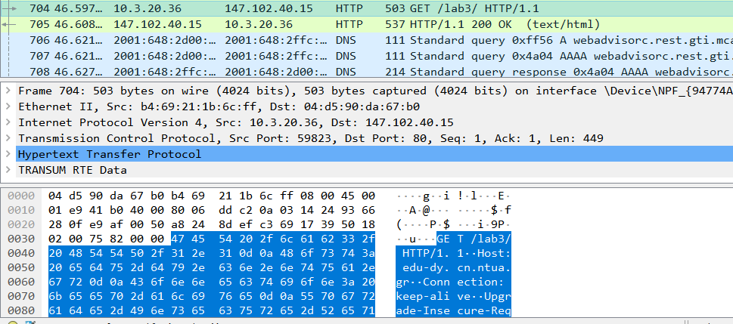

2.13) Η διεύθυνση MAC του αποστολέα είναι 04:d5:90:da:67:b0.

2.14) Η διεύθυνση αυτή δεν ανήκει στον ιστότοπο του εργαστηριού.

2.15) Ανήκει στον δρομολογητή μας.

2.16) Η διεύθυνση MAC του παραλήπτη είναι b4:69:21:1b:6c:ff.

2.17) Αυτή, ανήκει στην κάρτα δικτύου Wi-Fi του υπολογιστή μας.

2.18) Το μήκος του πλαισίου είναι 537 bytes.

2.19) Αντίστοιχα με το ερώτημα 2.12, βρίσκουμε, μετρώντας τα bytes πριν από το κόκκινο κουτάκι (χαρακτήρας ‘Ο’) 67 bytes.

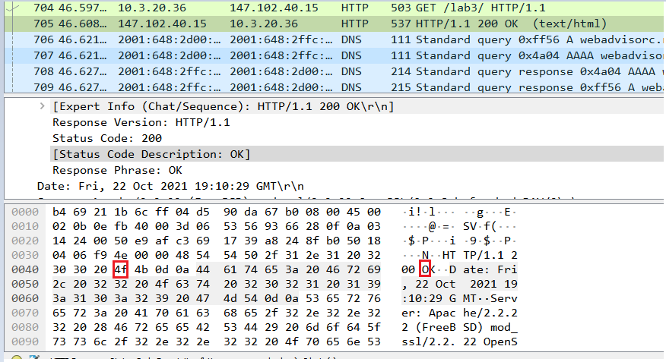
Άσκηση 3: Περισσότερα για τα πλαίσια Ethernet

3.1) Η μόνη διεύθυνση MAC πηγής πλαισίων είναι η δική μας (b4:69:21:1b:6c:ff), επομένως, αρκεί να εξετάσουμε το byte 0, το οποίο σε δυαδική μορφή είναι: b4₁₆ = 1011 0100₂. Εφόσον το LSB του byte 0 είναι 0, πρόκειται για ατομική διεύθυνση, ενώ το δεύτερο LSB είναι επίσης 0, που σημαίνει πως έχουμε παγκόσμια διεύθυνση.

3.2) Ως MAC διευθύνσεις προορισμού, καταγράφονται οι εξής:
- 01:00:5e:7f:ff:fa →Εξετάζουμε τα 2 bits μικρότερης αξίας του πρώτου byte (01₁₆ = 0000 0001₂), επομένως πρόκειται για ομαδική, παγκόσμια διεύθυνση.
- 01:00:5e:00:00:fb → Ομαδική, παγκόσμια διεύθυνση.
- 33:33:00:00:00:fb → 0011 0011 → Ομαδική, τοπική διεύθυνση.

3.3) Γνωρίζουμε ότι η μετάδοση των byte, για όλα τα πεδία ενός πλαισίου, γίνεται από αριστερά προς τα δεξιά και για κάθε byte πρώτα μεταδίδεται το λιγότερο σημαντικό bit (LSB) και τελευταίο το MSB. Επομένως, στο πρώτο byte μιας διεύθυνσης MAC, το πρώτο bit εμφανίζεται τέρμα δεξιά, ενώ το επόμενο αμέσως αριστερά του. Αν για παράδειγμα πρώτο byte → 35₁₆ = 0011 0101₂ , τότε πρώτο bit το 1 και δεύτερο το 0 από τα υπογραμμισμένα.

3.4) Η διεύθυνση MAC για τα πλαίσια εκπομπής (broadcast) είναι ff:ff:ff:ff:ff:ff.

3.5) Κανένα πλαίσιο. (Παρατήρηση, για να δούμε τι κάνει, δοκιμάζουμε να το εφαρμόσουμε στο αρχείο καταγραφής που κατεβάσαμε. Εκεί παρατηρούμε πως εμφανίζει πακέτα πρωτοκόλλου IEEE 802.3 Ethernet αντί για Ethernet II).

3.6) Χρησιμοποιώντας το αρχείο που κατεβάσαμε, καθώς στη δική μας καταγραφή δεν εμφανίζονται πακέτα με το φίλτρο llc, παρατηρούμε πως το πεδίο μετά τις MAC διευθύνσεις είναι το Length, το οποίο και δηλώνει το πλήθος των δεδομένων του πλαισίου σε bytes.

3.7) Μια διαφορά των πλαισίων IEEE 802.3 σε σχέση με αυτά του Ethernet II, είναι πως αντί για το πεδίο Type υπάρχει το πεδίο Length. Μια επιπρόσθετη διαφορά, είναι πως τα πλαίσια IEEE 802.3 περιέχουν μια επικεφαλίδα Logical Link Control (LLC), καθοριζόμενη από το πρότυπο IEEE 802.3, η οποία και προσδιορίζει το πρωτόκολλο ανωτέρου στρώματος που ενθυλακώνεται.

3.8) Η επικεφαλίδα LLC, μήκους 3 bytes, περιλαμβάνει τα πεδία DSAP (Destination Service Access Point, ένα πεδίο 1 byte, το οποίο δρα ως δείκτης σε ένα memory buffer στον αποδέκτη και λέει στο NIC του δέκτη σε ποιον buffer να βάλει την πληροφορία που δέχεται), SSAP (Source Service Access Point, αντίστοιχο με DSAP για τον αποστολέα) και Control Field.

3.9) Τα πλαίσια IEEE 802.3 μεταφέρουν δεδομένα του πρωτοκόλλου Spanning Tree Protocol, μεγέθους (Length) 39 bytes.

3.10) Το παραγέμισμα (padding) προστίθεται προκειμένου τα πλαίσια να φτάσουν το ελάχιστο μήκος που πρέπει να έχουν (64 bytes). Στη συγκεκριμένη περίπτωση, το padding ανέρχεται σε 7 bytes, αναμενόμενο, καθώς όπως είδαμε έχουμε 39 bytes δεδομένων, ενώ το ελάχιστο μήκος δεδομένων είναι 46 bytes. (Συνολικα: (6+6) bytes για MAC addresses, 2bytes για το Length, 39 bytes payload, 7 bytes padding = 60bytes, και προσθέτοντας τα 4 bytes FCS, τα οποία δεν εμφανίζονται, έχουμε αθροιστικά 64 bytes).

Άσκηση 4: Περισσότερα για τα πακέτα ARP

4.1) Εμφανίζει όλα τα πακέτα εκείνα, στα οποία εμπλέκεται η MAC διεύθυνση της κάρτας δικτύου του υπολογιστή μας, επομένως πρακτικά είναι σα να μην υπάρχει το φίλτρο. Ενδεικτικά, αν βάλουμε το φίλτρο αυτό με ένα not από μπροστά, ο πίνακας είναι άδειος.

4.2) Εμφανίζονται πλέον όσα πακέτα από τη συνολική κίνηση, ενθυλακώνουν το πρωτόκολλο ARP.

4.3) Καταγράφηκε ανταλλαγή 6 πακέτων.

4.4) Τα πακέτα ARP διαφέρουν από τα IPv4 στο πεδίο Type του πλαισίου Ethernet (0x0806 για ARP, ενώ 0x0800 για IPv4).

4.5) Έχουμε τα παρακάτω πεδία:

- Destination (MAC Address): 6 bytes
- Source (MAC Address): 6 bytes
- Type: 4 bytes
- Trailer (Padding): 14 bytes
- Hardware Type: 1 bytes
- Protocol Type: 1 bytes
- Hardware Size: 1 byte
- Protocol Size : 1 byte
- Opcode: 2 byte
- Sender MAC Address: 6 bytes
- Sender IP Address: 4 bytes
- Target MAC Address: 6 bytes
- Target IP Address: 4 bytes

4.6) Η τιμή του πεδίου Hardware Type είναι 0x0001 και υποδεικνύει κάρτα δικτύου τύπου Ethernet.

4.7) Η τιμή του πεδίου Protocol Type είναι 0x0800 και αναφέρεται στο πρωτόκολλο IPv4.

4.8) Το πεδίο Protocol Type αναφέρεται στο πρωτόκολλο του Network Layer (π.χ. IPv4), ενώ το EtherType αναφέρεται στο πρωτόκολλο που είναι ενθυλακωμένο στο payload του πλαισίου και χρησιμοποιείται στο άκρο λήψης από το Data Link Layer για να προσδιορίσει τον τρόπου επεξεργασίας του payload αυτού (π.χ. ARP).

4.9) Διαβάζουμε, στο σχετικό site το εξής:

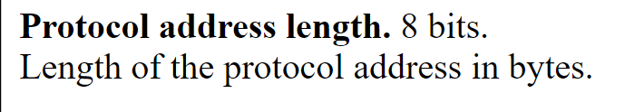

Επομένως, εφόσον έχουμε IPv4 πρωτόκολλο και οι διευθύνσεις του πρωτοκόλλου αυτού αποτελούνται από 4 bytes προκύπτει το 4.

4.10) Αντίστοιχα για το Hardware Size διαβάζουμε πως πρόκειται για το μήκος των διευθύνσεων Hardware σε bytes. Επομένως, πρόκειται για διευθύνσεις MAC, οι οποίες όπως γνωρίζουμε αποτελούνται από 6 bytes.

4.11) Η διεύθυνση MAC αποστολέα του πλαισίου Ethernet που μεταφέρει το εν λόγω ARP Request ανήκει στον υπολογιστή μας.

4.12) Η διεύθυνση MAC του παραλήπτη του πλαισίου αυτού είναι: ff:ff:ff:ff:ff:ff. (broadcast). Την τιμή αυτή διαβάζουμε στο Ethernet Header, ενώ από τα πεδία του ARP βλέπουμε ως Target MAC address το 00:00:00:00:00:00, το οποίο υποδηλώνει πως δε γνωρίζουμε τη MAC του παραλήπτη, του οποίου ωστόσο γνωρίζουμε την IP. Επομένως, ο υπολογιστής μας κάνει broadcast το request προκειμένου να λάβει ως απάντηση τη MAC διεύθυνση του Gateway gate (router).

4.13) Το πλαίσιο Ethernet (συνολικό μήκος) είναι 42 bytes, ενώ το πακέτο ARP είναι τα 28 εξ αυτών.

4.14) Του πεδίου Opcode προηγούνται 20 bytes.

4.15) Το Opcode έχει τιμή: request (1 → 0x0001).

4.16) Η διεύθυνση MAC του αποστολέα είναι στο πεδίο Sender MAC address εντός του πακέτου ARP request.

4.17) Αντίστοιχα, η διεύθυνση IP του αποστολέα, είναι στο Sender IP address.

4.18) Η διεύθυνση IPv4 του υπολογιστή, του οποίο αναζητείται η MAC είναι στο πεδίο Target IP address.

4.19) Το πεδίο Target MAC address αναφέρεται στη ζητούμενη διεύθυνση MAC, αλλά στο προκειμένω πακέτο έχει τιμή 00:00:00:00:00:00. Η διεύθυνση αυτή υποδηλώνει άγνωστη διεύθυνση, πράγμα αναμενόμενο, καθώς το ARP request στέλνεται προκειμένου να ληφθεί ως απάντηση η MAC της συσκευής της οποία γνωρίζουμε την IP.

4.20) Η διεύθυνση MAC του αποστολέα ανήκει στο router μας, ενώ του παραλήπτη στον υπολογιστή μας.

4.21) Opcode: reply (2) → 0x0002.

4.22) Η διεύθυνση IPv4 του αποστολέα είναι στο πεδίο Sender IP address του πακέτου ARP reply.

4.23) Αντίστοιχα, η διεύθυνση MAC του αποστολέα στο πεδίο Sender MAC address.

4.24) Ενώ η διεύθυνση IPv4 του παραλήπτη στο πεδίο Target IP address.

4.25) Ξανά, η διεύθυνση MAC του υπολογιστή που έχει τη διεύθυνση IPv4 για την οποία έγινε η ερώτηση βρίσκεται στο πεδίο Sender MAC address, αφού ο αρχικά ερωτηθείς είναι πλέον αποστολέας του ARP reply.

4.26) Το πακέτο ARP reply είναι 28 bytes, ενώ το πλαίσιο Ethernet 56 bytes. (Σημείωση: Μας εμφανίζονται 14 bytes padding, επομένως, αθροιστικά, έχουμε:
(6+6)bytes για τις MAC διευθύνσεις, 2byte για το Type, 28bytes για το ARP πακέτο και 14 bytes Padding, το οποίο μας δίνει αθροιστικά 56bytes. Θέλουμε, ωστόσο 60 bytes, ώστε μαζί με το crc να φτάσουμε το ελάχιστο μέγεθος των 56, άρα θα έπρεπε το Padding να είναι 18 bytes. Σύμφωνα με τον υπεύθυνο του εργαστηρίου, πιθανόν είναι σφάλμα του δρομολογητή).

4.27) Τα συνολικά μεγέθη αιτήματος-απάντησης διαφέρουν, ενώ το μέγεθος του πακέτου ARP είναι ίδιο.

4.28) Η διαφορά αυτή έγκειται στο γεγονός ότι τα προς αποστολή πλαίσια συλλαμβάνονται προτού μεταδοθούν, επομένως δεν έχει προστεθεί το Padding σε αυτά, σε αντίθεση με τα πακέτα που λαμβάνουμε.

4.29) Το πεδίο Opcode προσδιορίζει εάν πρόκειται για request(1₁₀) ή reply(2₁₀)

4.30) Πέραν της διαφοράς με το Padding, η άλλη διαφορά μεταξύ αιτήματος και απάντησης ARP είναι πως η ερώτηση γίνεται προκειμένου να μάθουμε τη MAC address μιας γνωστής IP, επομένως το Target MAC address είναι το 00:00:00:00:00:00 (άγνωστο), ενώ στην απάντηση, είναι πλέον γνωστή η διεύθυνση αυτή και έχει τον ρόλο του Sender MAC address. Επιπλέον, επειδή ακριβώς δε γνωρίζουμε ποια συσκευή έχει τη δεδομένη IP, το request γίνεται broadcast (ff:ff:ff:ff:ff:ff) προκειμένου να το λάβουν όλες οι συσκευές και να απαντήσει εκείνη της οποίας το IP address ταυτίζεται με το Sender IP address του αιτήματος. Αντιθέτως, στην απάντηση είναι γνωστές οι διευθύνσεις MAC αποστολέα και παραλήπτη, επομένως έχουμε unicast μεταξύ αυτών.

4.31) Εφόσον ο κακόβουλος χρήστης απαντούσε τα αιτήματα ARP με τη δική του MAC, τότε όλοι οι Hosts του τοπικού δικτύου θα ανακατεύθυναν τα πακέτα τους προς αυτόν, με αποτέλεσμα να αποκτήσει πρόσβαση σε όσα δεδομένα εκείνοι στέλνουν.

